Utiliza la función print() para imprimir la linea "¡Hola, Mundo!" en la pantalla.

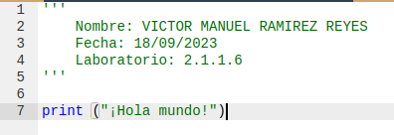

Una vez hecho esto, utiliza la función print() nuevamente, pero esta vez imprime tu nombre.
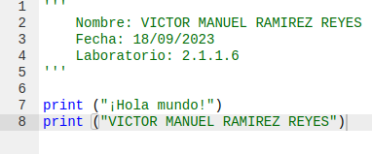

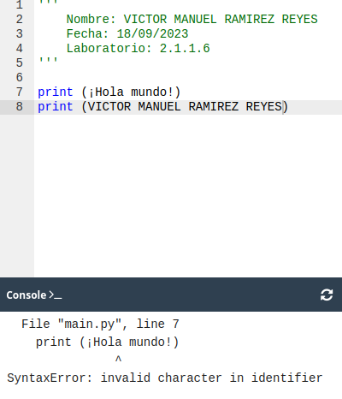
Elimina las comillas dobles y ejecuta el código. Observa la reacción de Python. ¿Qué tipo de error se produce?

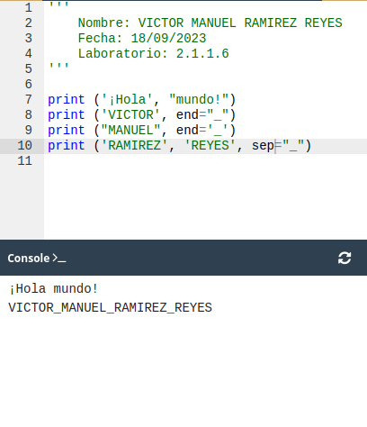
Experimenta tanto como puedas. Cambia las comillas dobles a comillas simples, utiliza múltiples funciones print() en la misma línea y luego en líneas diferentes. Observa que es lo que ocurre.

